

Crémines, le 7. février 2019

L’hiver rigoureux rend les félins frileux

Les températures hivernales sont un défi pour certains animaux du Sikypark.
L’équipe du zoo a mis en place des mesures qui leur permettent d’affronter sereinement le froid.

Les importantes chutes de neige n’ont pas épargné Crémines, commune située dans le Jura bernois. En ce moment, les nuits sont glaciales. «Nous avons déjà relevé une température de –16 °C», rapporte le directeur, Marc Zihlmann. «C’est trop froid, surtout pour les félins âgés et pour les perroquets.» Dans ce genre de situation, des espaces de repos et des abris de nuit chauffés sont mis à la disposition des pensionnaires. «Nous laissons les animaux libres de choisir s’ils veulent rester à l’extérieur ou à l’intérieur.» Et certains, comme les perroquets ou les félins âgés, ont préféré se prélasser dans leur abri chauffé plutôt que de jouer dehors.

Des bonshommes de neige coiffés de viande
Il en va tout autrement des jeunes tigres blancs et des fauves indigènes: lorsque la météo est clémente, ils gambadent et jouent avec entrain. «Les lynx et les loups, surtout, passent une grande partie du temps dehors, sauf en cas de tempête.» Pour occuper utilement les animaux, Marc Zihlmann et son équipe ont par exemple réalisé des bonshommes de neige sur lesquels ils ont posé de la viande en guise de chapeau. Comme on pouvait s’y attendre, les fauves ne se sont pas montrés très tendres avec leurs nouveaux compagnons de neige.

Les rapaces dans leurs quartiers d’hiver
Même pendant l’hiver, les visiteurs peuvent admirer de nombreux animaux. Seuls les rapaces ne reprendront leurs vols au-dessus des gradins qu’en été. Le directeur décrit leur hivernage: «Les rapaces passent l’hiver dans leurs quartiers. Comme tous nos animaux, ils reçoivent pour le moment une nourriture particulièrement riche en graisses qui leur permet de mieux affronter le froid.» Dès que les températures redeviendront plus douces, ils seront mis au régime. D’ici là, Marc Zihlmann et son équipe gardent leurs animaux à l’œil et sont aux petits soins pour eux, particulièrement pour les félins les plus âgés.

Le Sikypark
Le Sikypark de Crémines (BE) est depuis le mois d’août 2018 le domicile de félins, d’animaux de rente et d’animaux sauvages, de petits animaux exotiques et d’une multitude d’espèces d’oiseaux. Les nouvelles enceintes des grands félins ainsi que la plus grande volière de perroquets de toute la Suisse, accessible au public, font partie des moments forts de la visite du zoo. Un arrêt de train qui lui est dédié, le terrain de jeux avec le mini Luna parc et le restaurant du zoo font du Sikypark un lieu d’excursion idéal pour les familles, les écoles et les groupes. Le zoo reste ouvert tous les jours en hiver.

CONSEIL À LA RÉDACTION

Contact pour toute question de la part des médias:

Marc Zihlmann, directeur:
+41 32 499 90 52, m.zihlmann@sikypark.ch

Téléchargement de photos: www.sikypark.ch/presse

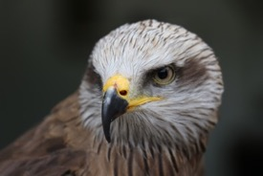

((Bildlegende für Sikypark_1_Greifvoegel // Sikypark))

Les rapaces se trouvent dans leurs quartiers d’hiver et font des réserves de gras.

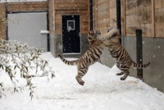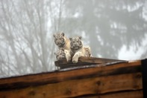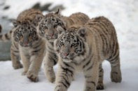

((Bildlegende für Sikypark_Winter_Tiger_1 bis 2 // Sikypark))

Les jeunes tigres cherchent l’aventure à l’extérieur.

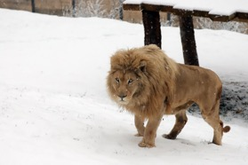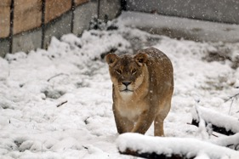

((Bildlegende für Sikypark_Winter_Loewe_Zumba // Sikypark))

Les animaux décident eux-mêmes où ils préfèrent se tenir.

Les félins âgés profitent souvent de la chaleur de l’abri de nuit.

